Informacja prasowa
Dzień Dziecka pełen atrakcji w Galerii Rondo Wiatraczna
Już w sobotę, 30 maja, Galeria Rondo Wiatraczna zaprasza najmłodszych mieszkańców Warszawy i ich opiekunów do wspólnego świętowania Dnia Dziecka. Na uczestników wydarzenia czekają całodzienne, bezpłatne atrakcje, kreatywne zabawy i konkursy z nagrodami.
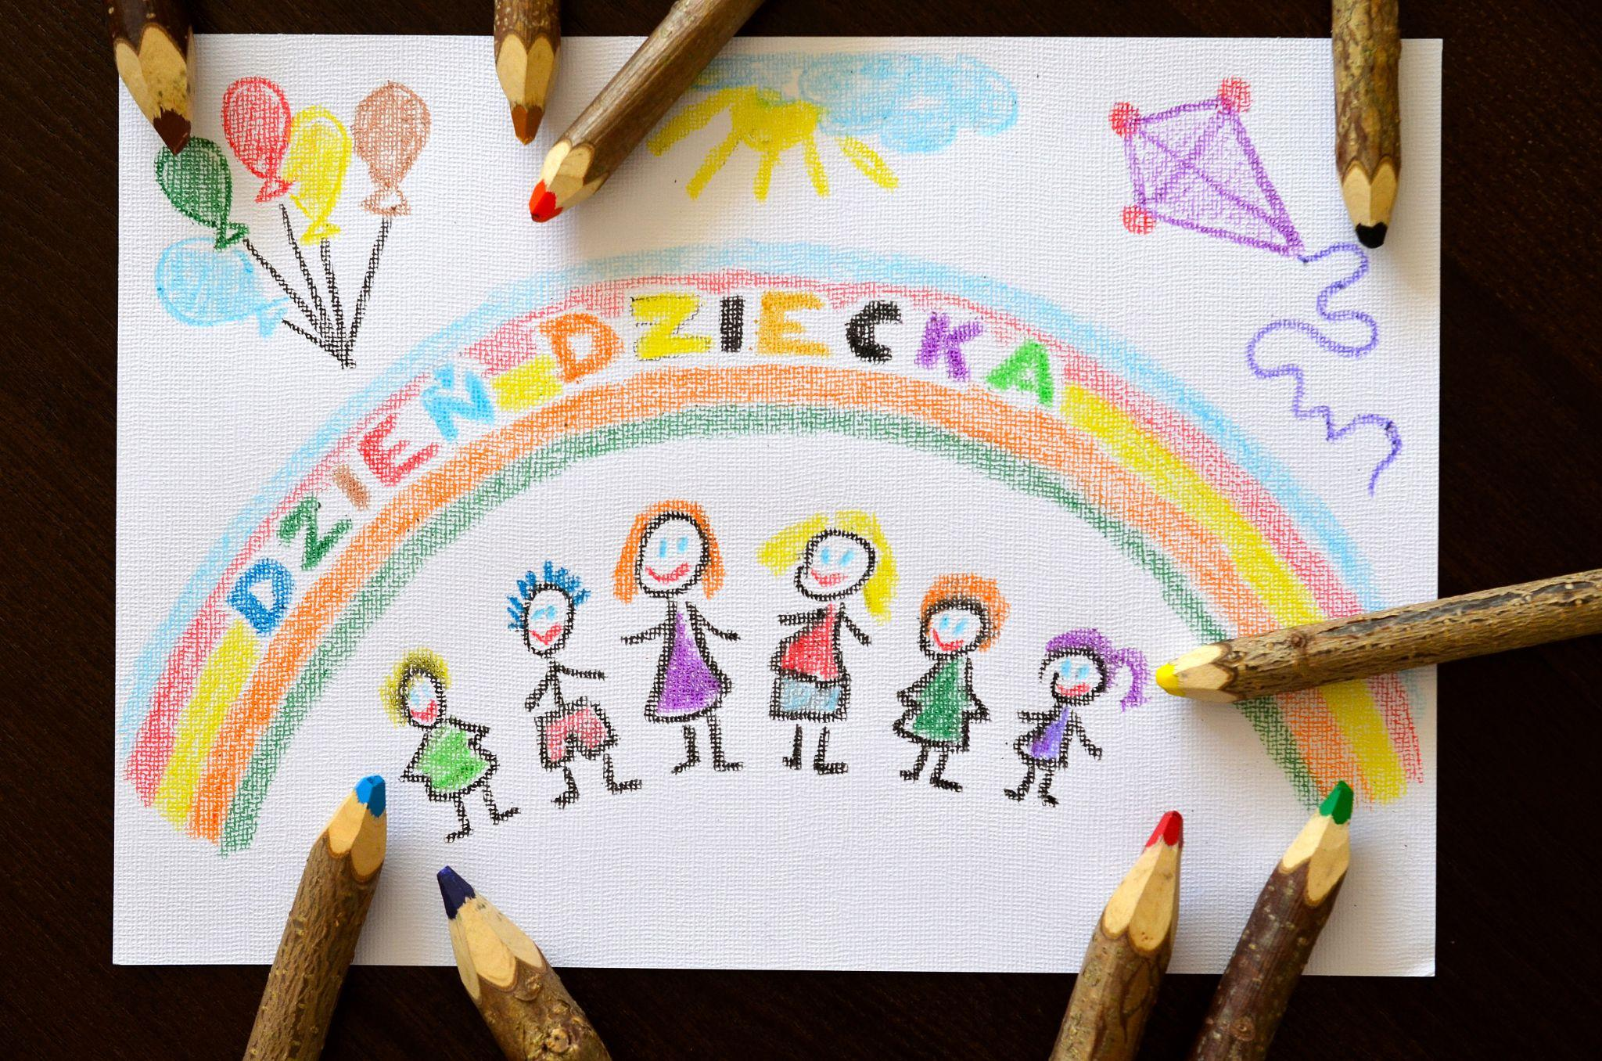

Rodzinne świętowanie na Pradze
W godzinach wydarzenia 1. piętro Galerii Rondo Wiatraczna zamieni się w przestrzeń pełną animacji i aktywności dla dzieci. Organizatorzy przygotowali m.in. grę terenową z nagrodami, warsztaty kreatywne, malowanie buziek oraz tatuaże. Wszystkie atrakcje będą dostępne bezpłatnie.
Nagrody przewidziane dla uczestników gry terenowej będą wydawane do wyczerpania zapasów.

Atrakcje dla najmłodszych
Wydarzenie zostało przygotowane z myślą o rodzinach, które chcą wspólnie spędzić czas w radosnej atmosferze. Organizatorzy podkreślają, że celem inicjatywy jest stworzenie miejsca do integracji lokalnej społeczności i zapewnienie dzieciom wyjątkowych wspomnień z okazji ich święta.

Informacje o wydarzeniu
Wydarzenie odbędzie się 30 maja w Galerii Rondo Wiatraczna przy ul. Grochowskiej 207 w Warszawie w godzinach 12-17. Udział we wszystkich atrakcjach jest bezpłatny i otwarty dla wszystkich zainteresowanych.

